
Группа компаний «Технология Чистоты»
Моющие средства для промышленности и быта, внедрение

технологий очистки, поставка оборудования

Дозаторы

КАРТИНКА | АРТИКУЛ | НАИМЕНОВАНИЕ
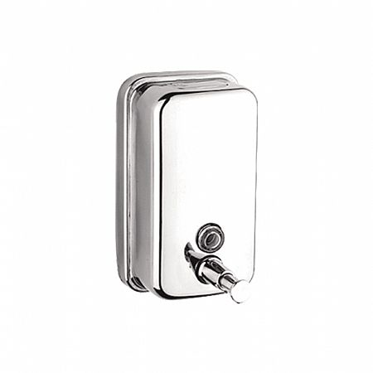 | L401 | дозатор настенный 0.5л
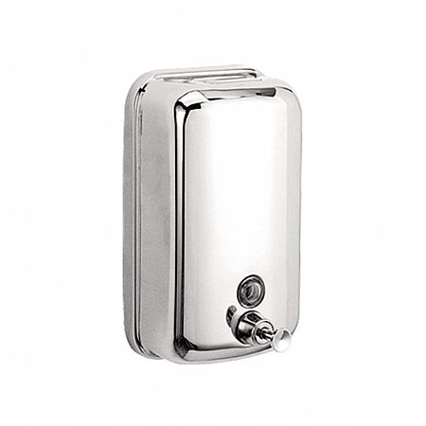 | L402 | дозатор настенный0.8л
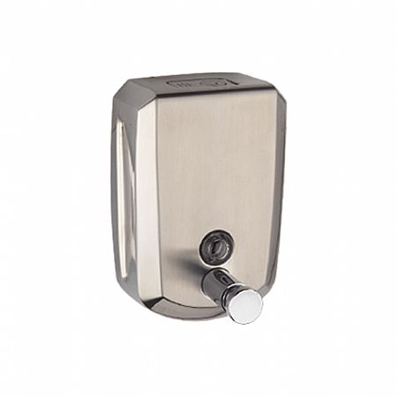 | L404 | дозатор настенный  0,5л
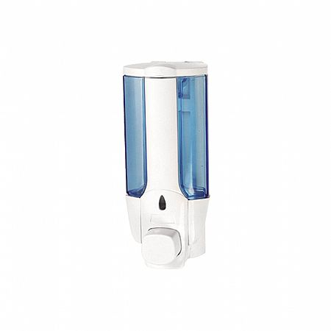 | L406 | дозатор настенный  0,35л
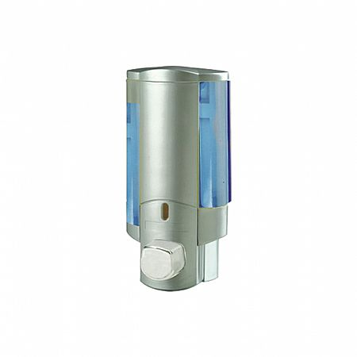 | L407 | дозатор настенный  0,35л
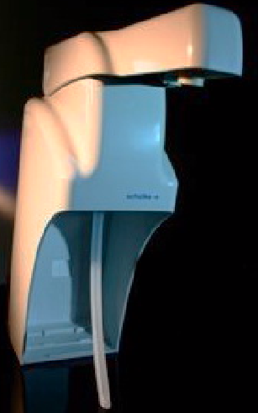 | Schulke & Mayr | Устройство для дезинфекции рук

